L’EMIGRAZIONE ITALIANA NEL MONDO

L'Italia è stata interessata al fenomeno dell'emigrazione soprattutto nei secoli XIX e XX. Il fenomeno ha riguardato dapprima il Settentrione (Piemonte, Veneto e Friuli in particolare) e, dopo il 1880, anche il Mezzogiorno.Tra il 1861 e il 1985 sono state registrate quasi 30 milioni di partenze. Nell'arco di poco più di un secolo un numero quasi equivalente all'ammontare della popolazione al momento dell' Unità d'Italia (25 milioni nel primo censimento italiano) si trasferì in quasi tutti gli Stati del mondo occidentale e in parte del Nord Africa.
La grande emigrazione ha avuto come punto d'origine la diffusa povertà di vaste aree dell'Italia e la voglia di riscatto d'intere fasce della popolazione, la cui partenza significò per lo Stato e la società italiana un forte alleggerimento della "pressione demografica": infatti in media ogni famiglia aveva ben dieci o più figli. Essa ebbe come destinazioni soprattutto l'America del sud ed il Nord America (in particolare Argentina, Stati Uniti e Brasile, paesi con grandi estensioni di terre non sfruttate e necessità di mano d'opera) e, in Europa, laFrancia. Ebbe modalità e forme diverse a seconda dei paesi di destinazione.
L'emigrazione nelle Americhe fu enorme nella seconda metà dell'Ottocento e nei primi decenni del Novecento. Quasi si esaurì durante il Fascismo, ma ebbe una piccola ripresa subito dopo la fine della seconda guerra mondiale.
Le nazioni dove più si diressero gli emigranti italiani furono gli Stati Uniti, il Brasile e l'Argentina nel Sudamerica. In questi tre Stati attualmente vi sono circa 74,1 milioni di discendenti di emigrati italiani.
L'emigrazione europea della seconda metà del XX secolo, invece, aveva come destinazione soprattutto stati europei in crescita come Francia (a partire dagli anni 1850), Svizzera, Belgio (a partire dagli anni 1940) e Germania ed era considerata da molti, al momento della partenza, come un'emigrazione temporanea - spesso solo di alcuni mesi - nella quale lavorare e guadagnare per costruire, poi, un migliore futuro in Italia. Tuttavia questo fenomeno non si verificò e molti degli emigranti sono rimasti nei paesi di emigrazione

LA PRIMA EMIGRAZIONE
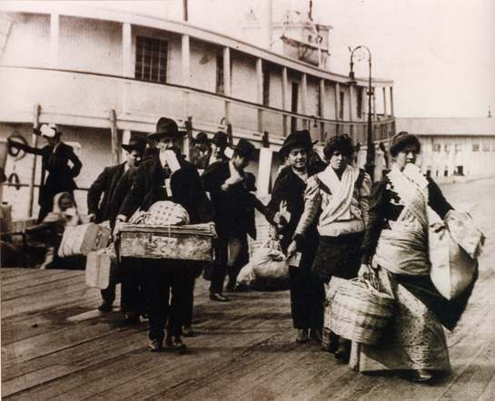
emigranti dell'Italia settentrionale partono per l'estero
L'Italia è stata interessata al fenomeno dell'emigrazione soprattutto nei secoli XIX e XX. Il fenomeno ha riguardato dapprima il Settentrione (Piemonte, Veneto e Friuli in particolare) e, dopo il 1880, anche il Mezzogiorno.Tra il 1861 e il 1985 sono state registrate quasi 30 milioni di partenze. Nell'arco di poco più di un secolo un numero quasi equivalente all'ammontare della popolazione al momento dell' Unità d'Italia (25 milioni nel primo censimento italiano) si trasferì in quasi tutti gli Stati del mondo occidentale e in parte del Nord Africa.
Si trattò di un esodo che toccò tutte le regioni italiane. Tra il 1876 e il 1900 l'esodo interessò prevalentemente le regioni settentrionali con tre regioni che fornirono da sole il 47 per cento dell'intero contingente migratorio: il Veneto (17,9), il Friuli-Venezia Giulia (16,1 per cento) ed il Piemonte (12,5 per cento). Nei due decenni successivi il primato migratorio passò alle regioni meridionali. Con quasi tre milioni di persone emigrate soltanto da Calabria, Campania e Sicilia, e quasi nove milioni da tutta Italia.
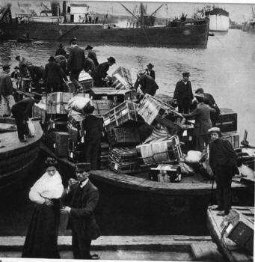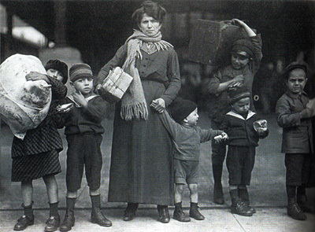
Italiani emigrati negli Usa all'inzio del secolo xx
Poi col passare del tempo ha 'inizio l'emigrazione dei meridionali che da prima coincide con la reazione alla conquista del Piemonte e poi con la la diversa velocità di sviluppo tra il nord e il sud.
Il processo di industrializzazione, partito con l'unità d'Italia e con i capitali “drenati” al sud, ebbe una fortissima spinta, dopo la seconda Guerra Mondiale, per l'ingresso in Italia di capitali che ci arrivarono sotto forma di aiuti per la ricostruzione e sotto forma di capitali che, mutate le condizioni politiche l'industria estera impiegava in Italia. Questi capitali, manco a dirlo, dirottati quasi esclusivamente al nord, ebbero bisogno di mano d'opera a basso costo: i meridionali erano lì proprio per questo! Ecco la spiegazione del grosso fenomeno dell'emigrazione dei meridionali verso il nord d'Italia, dal 1950 al 1970, che a sua volta spiega perché i capitali, che del nord non erano, non vennero ben divisi geograficamente.
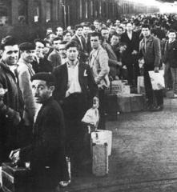

L’EMIGRAZIONE DEI MERIDIONALI VERSO IL NORD-ITALIA
Dal 1950 al 1970 gli emigranti furono per la massima parte meridionali: ora, quindi, i settentrionali stanno bene mentre i meridionali continuano a star male. I meridionali solo ora vanno al nord d'Italia: quindi solo ora il nord d'Italia inizia una vera espansione. Altro che chiacchiere! L'industria, quella vera, al nord è nata nel secondo dopoguerra! Negli anni che vanno dal 1952 al 1974, circa 4,2 milioni di persone si dirigono dal Sud per quasi due terzi verso il Centro-Nord del Paese. L'esodo raggiunge la massima intensità nei primi anni '60, quando il Paese attraversa una fase di intenso sviluppo, il boom economico che prende il nome di "miracolo italiano" e che vide circa 240 mila persone l'anno lasciare i campi, il paese, la terra, in cerca di futuro e di fortuna. Un altro picco lo si registra fra il 1997 e il 2008, quando i meridionali emigrati al Nord in cerca di un lavoro raggiungono quota 700 mila. Vale a dire come se tutta Palermo avesse fatto valigie e bagagli e si fosse trasferita nel Settentrione.
LE CAUSE DI ATTRAZIONE
I fattori di attrazione possono essere riassunti in quel complesso di fattori economici, sociali e culturali che concorrono a fare prevedere delle opportunità maggiori e/o una qualità della vita migliore per sé da parte di chi emigra. I meridionali vanno verso le aree più ricche e industrializzate del paese. Nello stesso periodo l'occupazione agricola si è ridotta da quasi nove a poco più due milioni di unità: gli ex contadini meridionali in primo luogo sono stati i protagonisti delle migrazioni interne e verso l'estero. Tanto nell'uno che nell'altro caso i movimenti dei lavoratori sono stati comunque accompagnati dal loro spostamento verso collocazioni lavorative tendenzialmente stabili: l'esempio più classico è quello dell'ingresso nella grande fabbrica moderna, secondo il modello di sviluppo prevalente all'epoca. Il cosiddetto triangolo industriale Torino Genova Milano e il suo grande sviluppo imboccato con la concentrazione territoriale dell'industria, attira dunque quelle persone una grande componente giovanile e non con le inevitabili difficoltà e chiusure iniziali a volte anche di stampo razzista.
NON SI FITTA AI MERIDIONALI
I meridionali furono dipinti in vari modi: come insofferenti verso il lavoro metodico e monotamente svolto, come incapaci di adattarsi ai ritmi ed ai lavori imposti dalle società moderne.
Tutti i meridionali a prescindere dalla loro regione di provenienza erano chiamati "i napule"o « i terroni », era meglio non fidarsi e poi facevano arrivare troppi parenti e « coltivavano i pomodori nella vasca da bagno », quindi non erano da assimilare e non erano rari gli scontri. Ma le differenze fra sud e nord vengano enfatizzate eccessivamente perchè in esse confluiscono altre differenze. Il gran numero di meridionali che si trasferì negli anni 60 al nord non erano solo del sud: erano anche contadini che entravano nel mondo operaio, provenienti da piccoli centri isolati nelle grandi città, di bassa scolarizzazione e molto più poveri. Queste differenze, credo, erano più importanti di quelle supposte "etniche" ma furono considerate erroneamente di carattere "etnico". Successe, insomma, quello che era accaduto per gli italiani sia del nord che del sud, emigrati in America all'inizio del secolo per i quali venivano usati anche epiteti come "dago" e "wop" e i siciliano considerati "non white".
Questa forma di razzismo era originata dall'osservazione impietosa ed approssimativa della condizione economica e sociale degli immigrati appena sbarcati in cerca di un'opportunità di lavoro e di reinserimento sociale. Fortunatamente oggi questi pregiudizi, se usati, sono spesso un puro e semplice supporto allo scherzo, senza rivendicare alcun rapporto con la realtà.
IL BOOM ECONOMICO.
Eppure il boon economico esigeva sempre piu' manodopera e fu cosi' che l'agricoltura e la piccola industria insieme all’edilizia e al piccolo commercio, svolsero un ruolo di “polmone della nuova industrializzazione del nord. Le terre del sud furono abbandonate a vantaggio della Fiat, la Montecatini, la Sir e la Edison, della Innocenti, della Piaggio, dell'Alfa di Arese e della Magneti Marelli a Milano che tendevano a modellare la propria produzione sulla falsa riga di quella estera. Un altri fattore determinante per il boom economico fu il basso costo della manodopera che proveniva soprattutto dal meridione.
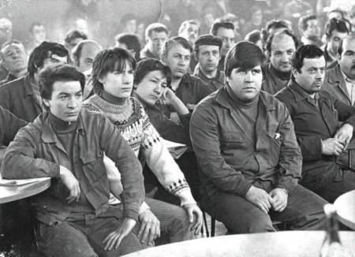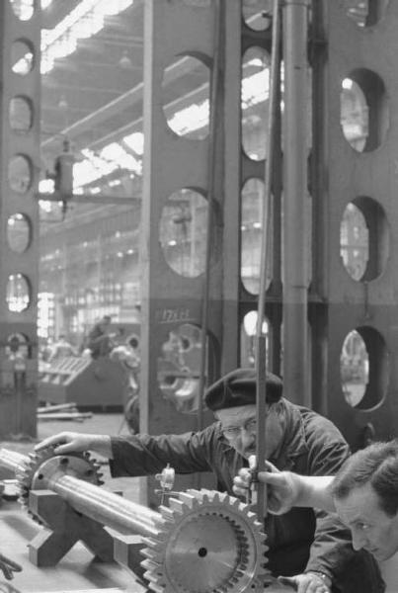

IL MERIDIONE CONTINUO' AD IMPOVERIRSI
Il meridione italiano era arrivato all’appuntamento con il boom avendo un’economia ancora prevalentemente agricola dove gli occupati in questo settore rappresentavano il 40% del totale dei lavoratori contro il 30% della media nazionale nel 1960 (se si escludono alcune limitate zone, la maggior parte della superficie agricola era ancora occupata da una cultura di tipo estensivo). Il latifondo era la forma di gestione predominante e la pressione demografica continuava a mantenersi elevata; lo sviluppo industriale era completamente insufficiente e basato soprattutto sulle piccole imprese a carattere semiartigianale. Con il “miracolo” nel paese si ampliò maggiormente la differenza di sviluppo delle diverse zone. Le strategie dell’imprenditoria nazionale, tentando un’integrazione nel tessuto economico dei paesi più avanzati, contribuirono ad ampliare questa forbice; infatti le esigenze di competitività e di agganciamento agli standard produttivi internazionali avevano portato ad una concentrazione degli investimenti verso i distretti industriali del Nord, che già presentavano uno sviluppo piuttosto avanzato. In quest’ottica uno spostamento di capitali verso il Sud avrebbe significato disperdere tecnologie e risorse. Quindi il Meridione, nel boom economico, era destinato ad avere una funzione subordinata e funzionale agli interessi dell’economia del Nord, inoltre, l’assenza effettiva di un’industrializzazione nel meridione costituiva una garanzia per i grandi gruppi economici del Nord, contro ogni possibile concorrenza interna. E fu cosi' che il divario aumento'. La concentrazione delle grandi fabbriche nelle regioni settentrionali mise in moto un flusso migratorio dal Sud agricolo al Nord industrializzato, che impoverì le regioni meridionali delle risorse umane e a nulla valse il sostegno all'economia meridionale con il finanziamento della Cassa per il Mezzogiorno che fu un ente pubblico italiano creato gia' dal governo di Alcide De Gasperi per finanziare iniziative industriali tese allo sviluppo economico del meridione d'Italia, allo scopo di colmare il divario con le regioni settentrionali. In realta', anche se furono realizzate opere importanti per il sud in particolare per le risorse idriche e viarie, si rivelo' un fallimento in quanto si traformo' con la politicizzazione, in un ente assistenziale tramite i finanziamenti a pioggia che non giovarono affatto al meridione.
L'ADATTAMENTO
Ben presto i lavoratori meridionali si dovettero accorgere che il fascino delle nuove metropoli del Nord e del lavoro stabile aveva degli effetti collaterali, non riscontravano più i ritrovi nelle piazze e il grande affiatamento tra i vicini di casa a cui erano abituati, al nord tutto si svolgeva all'insegna della privacy.
Molti altri problemi si crearono per gran parte della gente immigrata dal Sud. Innanzitutto una situazione di disagio causato dalle diverse condizioni climatiche, dai problemi riguardanti la lingua, perché erano abituati a parlare solamente il dialetto e dalla difficoltà a trovare un’abitazione. Questo causo' notevoli disagi, e quando richiamarono al nord anche le loro famiglie, anche ai figli che dovettero affrontare la situazione quando iniziarono la nuova scuola al fianco dei bambini del luogo
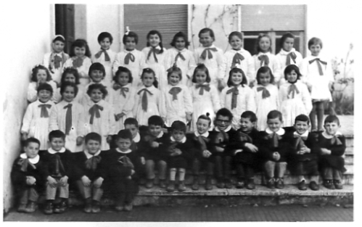
Inoltre per loro era anche difficile adattarsi alla vita di città, estremamente diversa da quella a cui erano abituati. Tutte queste difficoltà spesso ebbero delle ripercussioni negative sul loro inasprimento nel posto di lavoro e determinarono una certa insofferenza in questa gente nei confronti della società, che veniva additata come la causa dei loro problemi. Se poi ci aggiungiamo il distacco di tanti padri e figli dagli affetti più cari e di privazioni e sacrifici inimmaginabili, il quadro era completo. La prima impressione delle città settentrionali era, per gli immigrati dal Mezzogiorno contadino, sconcertante e spesso paralizzante. Quello che li colpiva di più erano le ampie strade piene di traffico, le luci al neon e i cartelloni pubblicitari, il modo di vestire dei settentrionali. Per quelli che arrivavano d'inverno, la cosa peggiore era la nebbia gelata che avviluppava Torino e Milano e le faceva sembrare città di un altro paese, meglio ancora di un altro pianeta.
Coloro che potevano si recavano, appena giunti, da parenti, amici, conoscenti. Chi non poteva, ed erano parecchi nei primi anni, trovava un letto in qualche piccola locanda vicino alla stazione, quattro o cinque per stanza e qualche volta anche dieci o quindici. Queste locande ospitavano in genere anche una trattoria, dove i nuovi arrivati potevano mangiare, malamente, per 250-350 lire. Chi non poteva permettersi queste locande non aveva che scegliere tra le sale d'aspetto delle stazioni o gli scompartimenti vuoti dei treni. Un biglietto da 50 lire per una stazione vicina era in genere sufficiente per essere lasciati in pace, per tutta la notte, dalla polizia ferroviaria.»

IL RICONGIUNGIMENTO CON LA FAMIGLIA E IL PROBLEMA DELLA CASA
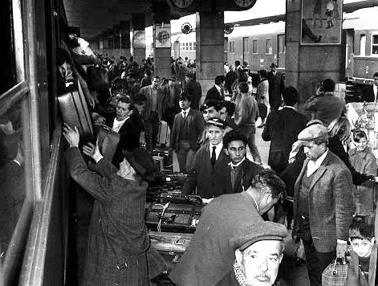
Appena si sentiva pronto, e dopo aver risparmiato un po' di denaro, l'immigrato chiamava la famiglia a raggiungerlo. Spesso lasciava a casa, in campagna, i propri genitori, soprattutto se anziani, ma inviava loro denaro e li andava a trovare d'estate. Per la famiglia arrivata al Nord iniziava subito il dramma di trovare una casa dove sistemarsi. Le città settentrionali erano assolutamente impreparate per un afflusso così massiccio, e le famiglie immigrate erano pertanto costrette a vivere, proprio negli anni del «miracolo», in condizioni estremamente precarie.
A Torino, i nuovi abitanti della città trovarono alloggio negli scantinati e nei solai del centro, negli edifici destinati a demolizione, in cascine abbandonate all'estrema periferia. Ovunque si verificarono atteggiamenti razzisti, e spesso gli appartamenti non venivano dati in affitto ai meridionali. «La Stampa», il quotidiano di Torino, non fece nulla per combattere questo razzismo, ma scelse anzi di esaltare le «virtù civilizzatrici» dei torinesi. Il maggior sovraffollamento era nelle soffitte del centro, dove vivevano almeno quattro o cinque persone per stanza. Le stesse «stanze», spesso, altro non erano che un'unica camera divisa da tende e vecchie coperte. Gabinetti e lavandini si trovavano nei corridoi ed erano in comune per una decina di famiglie, almeno quaranta o cinquanta persone.
Nelle cittadine alla periferia di Milano gli immigrati trovarono una diversa soluzione al problema della casa, la costruzione delle cosiddette «coree»: gruppi di case edificate di notte dagli stessi immigrati, senza alcun permesso urbanistico, su terreni agricoli comprati coi loro risparmi. Il nome «coree» sembra derivare dal fatto che queste costruzioni apparvero per la prima volta ai tempi della guerra di Corea.
Le scuole divennero il filtro attraverso il quale una generazione di bambini meridionali imparò l'italiano e divenne settentrionale. I maestri dovettero fronteggiare migliaia di problemi, mentre il numero insufficiente delle classi costringeva spesso ai doppi e qualche volta anche ai tripli turni. I bambini dei nuovi immigrati si iscrivevano a scuola durante tutto l'anno scolastico: all'inizio capivano ben poco di quello che veniva loro detto, molti parlavano solo in dialetto strettissimo e spesso rispondevano con muta ostilità ai tentativi di integrazione. La differenza di livello tra Nord e Sud era così grande che perfino i ragazzi che avevano regolarmente frequentato la scuola in Meridione, una volta giunti in Settentrione dovevano retrocedere di una o due classi.»
LA NOSTALGIA
L’emigrazione è sempre un fenomeno doloroso, non fu da meno per questa gente di campagna, dei piccoli paesi del sud. Per loro significo' sradicamento, abbandono dei focolari domestici, allontanamento dal naturale ambiente di insediamento e quindi da tradizioni, usi, costumi, comportamenti a lungo sedimentati nel tempo. E, ancora, ha significato difficoltà e disagi nell’impatto con le nuove realtà, la nostalgia per la terra d'origine, il desiderio di mantenere vivi i legami culturali e sociali con la propria terra, di farne partecipi i propri figli.
In tutti, comunque, ci fu un travaglio dell’animo, ma doveva essere superato dalla necessita' economica, ma qualcuno, forse, pregustava magari un ritorno da improbabile vincitore. Ma molti in cuor loro sapevano che questa condanna obbligata, raramente avrebbe portato loro la felicita'.

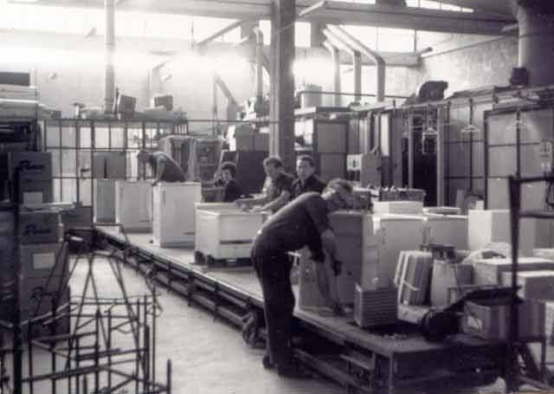
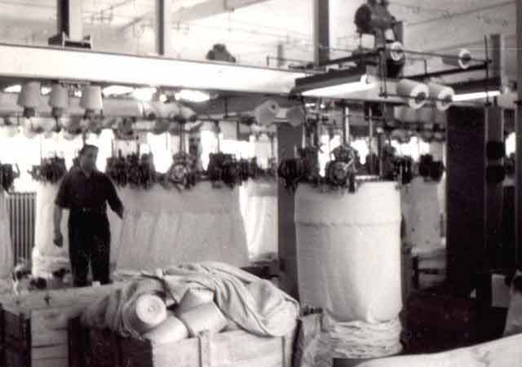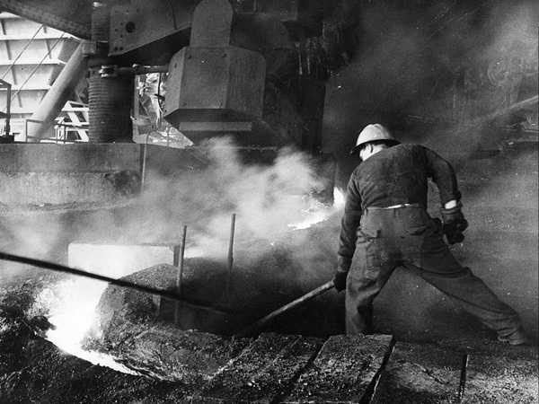
LA DONNA
Nei primi anni del grande esodo, non si può ignorare il ruolo svolto dalle donne. La prospettiva di futuro sia delle donne sia degli uomini è orientata ad un ricongiungimento del nucleo familiare.
La ritardata presenza delle donne nei flussi migratori è addebitata alla cosiddetta “temporaneità programmata”, in base alla quale le donne restano nel paese d’origine in modo da gestire quegli aspetti che un giorno avrebbero consentito la riunificazione del nucleo familiare. Le donne restano a casa ad accudire i figli e gestire nel miglior modo possibile la campagna o il podere che per anni è stato il loro sostentamento, mentre gli uomini tornano una o due volte all’anno in occasione del Natale o del periodo estivo.
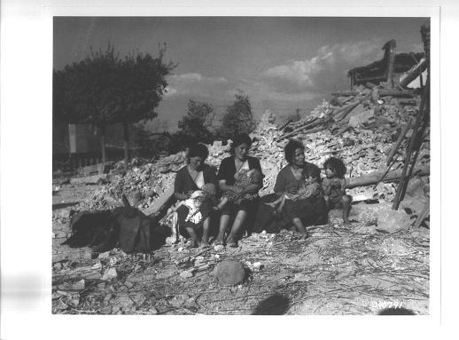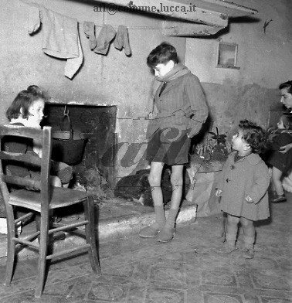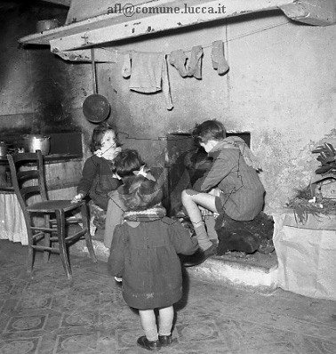
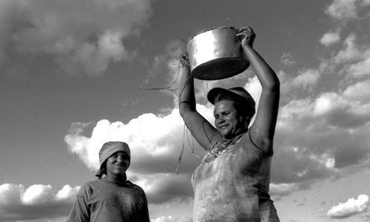
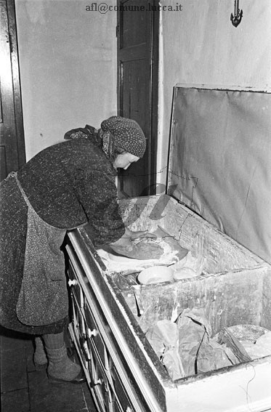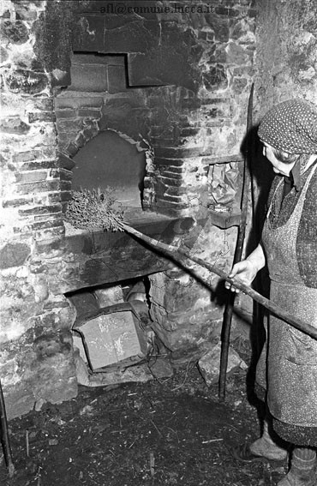
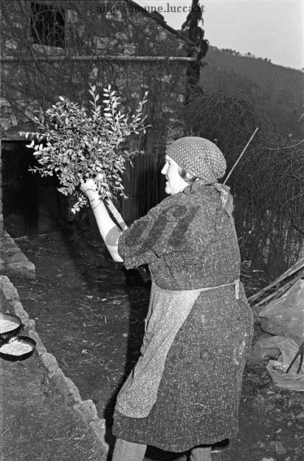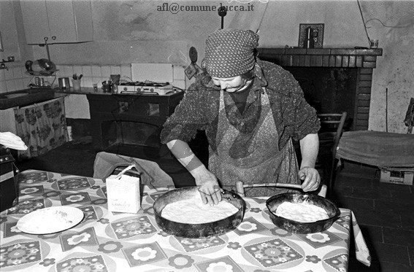
GLI IMMIGRATI E LA FIAT
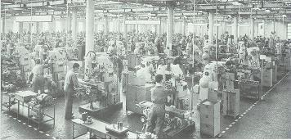
Molti degli emigranti del sud si trasferirono a Torino e nei paesi viciniori dove il lavoro non mancava. La grande impresa Fiat, ma anche tantissime fabbriche dell'indotto e le imprese edili, hanno bisogno di nuova forza lavoro.
Alcuni dati demografici danno immediatamente un'idea di quanto è accaduto in termini di aumento della popolazione.
Nel 1951 Torino aveva 700.000 abitanti e la sua prima cintura qualche migliaio. Nel 1969 gli abitanti della città più quelli della prima e della seconda cintura ammontano complessivamente a 1.600.000. Quartieri cittadini tradizionalmente abitati da operai si sovraccaricano in quegli anni di una massa proletaria senza precedenti. Mirafiori Sud passa dai 18.747 abitanti del 1951 ai 119.569 del 1969, Lingotto da 23.753 a 42.798, Santa Rita da 22.936 a 88.563. I dipendenti Fiat degli stabilimenti torinesi dai 50.000 che erano nel 1950 sono diventati 128.000 nel 1968 e 140.000 l'anno seguente; le auto prodotte per ogni operaio passano dal 2,1 % del 1950 all' 11,8% del 1968, il numero di vetture prodotte in un anno sale da 118.000 a 1.470.000, circa seimila al giorno; il fatturato tocca la quota dei 1.330 miliardi rispetto ai 180 dei primissimi anni Cinquanta; gli utili netti nel 1968 ammontano a 34 miliardi e mezzo.
TROVARE CASA A TORINO E NEI PAESI LIMITROFI
Similmente agli immigrati extracomunitari odierni, migliaia di meridionali vivono in condizioni disumane dal punto di vista igienico e abitativo, nelle soffitte e negli scantinati fatiscenti del centro storico; taglieggiati da proprietari senza scrupoli, dormono su letti improvvisati, usati in alcuni casi da più operai, secondo la ripartizione turni della fabbrica. Altri, in attesa di una sistemazione, dormono in aule vecchie e sfasciate nei pressi della fabbrica o alla stazione ferroviaria. Chi ha la fortuna di trovare una casa degna di questo nome paga un affitto elevato rispetto al salario che guadagna, più di l0 mila lire per vano dalle 30 alle 40 mila lire per chi ha una famiglia e vive in un appartamento; comunque non ha modo di difendersi da richieste di aumento di affitto, e vive nell'incubo di essere sfrattato da un momento all'altro.
Nell'insieme la città reagisce spesso con fastidio e incomprensione delle ragioni che sono alla base di questo degrado della vita sociale e non mancano in quegli anni cartelli con la dicitura "Non si affitta ai meridionali". La città appare loro ostile e diffidente, non hanno radici, non ci sono relazioni sociali consolidate, non c'è appartenenza, non c'è identificazione.
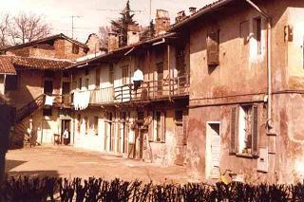
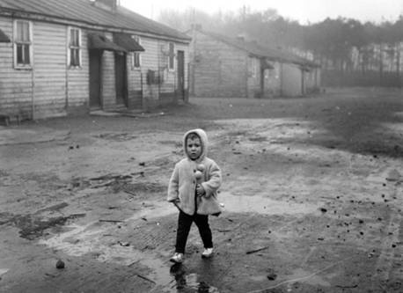
TERRONE
Questo termine si diffuse dai grandi centri urbani dell'Italia settentrionale con connotazione spesso fortemente spregiativa e ingiuriosa e, come altri termini della lingua italiana e dei suoi dialetti (villano, contadino, burino e cafone) stava per indicare "servo della gleba" e "bracciante agricolo" ed era riferita agli immigrati del meridione. Gli immigrati venivano quindi considerati quasi dei contadini sottosviluppati; da qualche altro invece il termine voleva significare caratteristiche personali negative, tra le quali ignoranza, scarsa voglia di lavorare, disprezzo di alcune norme igieniche e soprattutto civiche, rimaneva, dunque, un insulto finalizzato a chiari intenti discriminatori. Continuava il dolore, la sofferenza e le umiliazioni dell'emigrazione per quelle persone che avevano dovuto abbandonare la terra e gli affetti per poter sopravvivere e per poter vivere con dignità. Lo strappo continuava ad essere doloroso. Anche se era Italiano come gli altri, il meridionale si sentiva il terrone impacciato, di una razza inferiore, un terrone da relegare in un recinto. Il Nord Italia manifesto' nei confronti dei “nuovi ospiti” incomprensioni, intolleranza, diffidenza.
IL TRENO DEL SOLE
Una canzone di Mario Merola dice :"o chiammane accussi' treno do sole, ma chiste è o treno da malincunia"(lo chiamano cosi' treno del sole ma questo è il treno della malinconia) io ci aggiungerei anche il treno della speranza e della rabbia. Arrivava ogni mattina, verso le 9,50, scarica passeggeri, masserizie e vettovaglie, arriva alla stazione di Torino Porta Nuova il "treno del sole", carico della manodopera indispensabile alla Fiat, in piena espansione e carico anche di affetti, ricordi, speranze e illusioni.
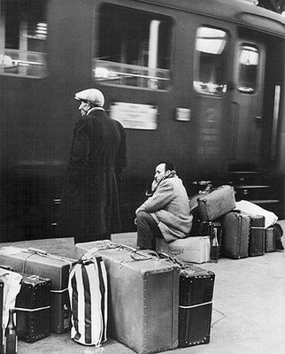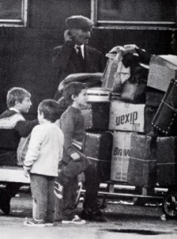
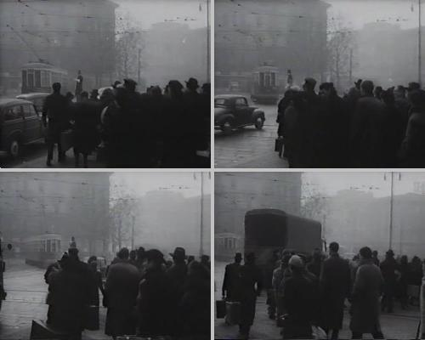
Eppure i due gruppi dovevano giocoforza convivere e seppure i meridionali sono stati "assimilati" perdendo la propria originalità, le due culture, che nessuno ha integrato, riemergono e talvolta si scontrano.

LA DISTINZIONE TRA EMIGRATI
Tra i primi immigrati meridionali vi era una netta distinzione tra la minoranza che proveniva dalle città e la maggioranza che arrivava invece dai paese della campagna. I "cittadini" avevano più contatti, trovavano subito lavoro, riuscivano a parlare abbastanza bene l’italiano ed erano di solito meno disorientati di fronte alla vita cittadina. Essi guardavano con una punta di disprezzo i loro cugini di campagna che, a sentir loro, andavano in giro "con le radio appese al collo, le scarpe piene di buchi e parlavano solo in dialetto". Gli immigrati meridionali non entravano subito nelle fabbriche metalmeccaniche ma facevano il loro ingresso nel mercato del lavoro come addetti al settore edile. Gruppi di operai, spesso provenienti dallo stesso paese o provincia e specializzati nelle medesime mansioni, venivano assunti contemporaneamente. L’orario di lavoro nel settore edile era prolungato, l’avvicendamento frequente e le misure di sicurezza minime, molti furono, infatti, gli incidenti mortali sul lavoro.
ORGOGLIO E PREGIUDIZI
Questa specie di diversita' che si era creata tra le due comunita' fanno nascere i pregiudizi da una parte che tende di fare di tutta l'erba un fascio e l'orgoglio dall'altra di voler conservare di proposito le proprie radici. e di voler rifiutare gli usi e i costumi di una terra che non li accoglie volentieri.
Ecco cosa pensavano i piemontesi dei meridionali: fanno tanti figli, tanto a mantenerli ci penseranno gli altri; il massimo del disonore è avere le corna; o fanno i barbieri o i questurini; hanno sempre il coltello a portata di mano, piuttosto che discutere; si aiutano solo tra di loro. La replica degli immigrati non si faceva attendere: i piemontesi sono freddi e calcolatori; pensano solo agli affari; prima di prendere una decisione ci pensano almeno tre volte; si credono superiori; infine confermano il detto "piemontese falso e cortese".
L'AMBIENTAMENTO E IL LAVORO FEMMINILE
Contadini negli anni della grande fuga dalle campagne, i meridionali negli anni successivi, cominciarono gradatamente a sfruttare al Nord una serie di competenze professionali acquisite o magari appena sbozzate nelle terre di origine, una specie di ambientamento dovuto forse anche dalla coesione familiare conseguente al ricongiungimento. A fianco dei ricongiungimenti familiari e oltre alle famiglie che riescono ad evitare separazioni, abbiamo i nuovi nuclei familiari, che si compongono qui fra meridionali oppure con persone del nord, i cosiddetti matrimoni misti. I ricongiungimenti familiari e i matrimoni misti, pur con significato simbolico differente, sanciscono il passaggio da una emigrazione di transito, temporanea e di tipo economico, alla stabilizzazione. Ed è in questo periodo che molti meridionali, scoprono che un solo stipendio non basta e quindi figlie e mogli comprese si dedicano ai settori del terziario di servizio (commercio e artigianato) o i capifamiglia si arrangiano con un doppio lavoro, iniziò anche a svilupparsi un tessuto di piccole industrie, nella maggior parte dei casi a conduzione familiare o organizzate attorno ad un sistema di lavoro a domicilio spesso in nero, sfruttando l'esperienze lavorative gia' acquisite. Anche le donne, dunque accedono al mercato del lavoro non solo nel terziario ma anche nelle fabbriche stesse.
.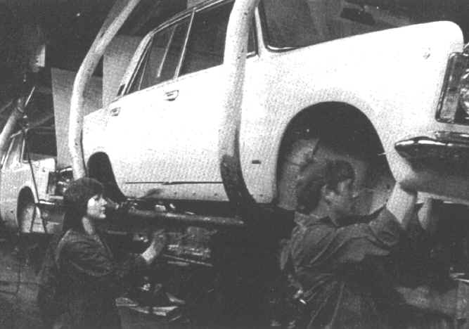
I meridionali, insomma, cominciano ad avere una maggiore consapevolezza non solo dei loro diritti ma anche dei loro doveri, di modo che riescono a vivere meglio nella società che li ospita.
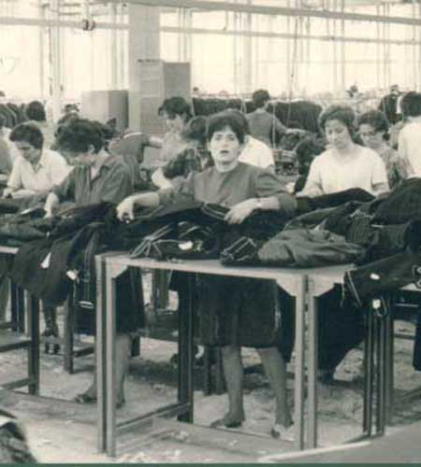
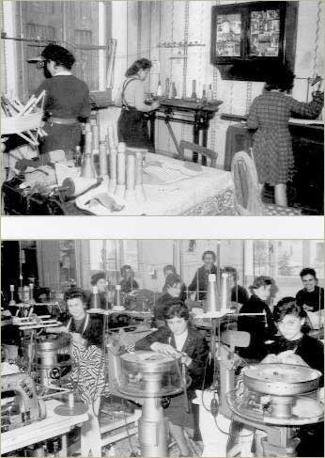
Sia economicamente sia socialmente ci sara' cosi' un netto miglioramento, miglioramento sviluppatosi anche nell'ambito lavorativo, dovuto anche alla rivendicazioni sindacali. Uno dei meriti del movimento sindacale italiano degli anni Settanta, fu quello di aver saputo associare, alle lotte sugli obiettivi salariali, rilevanti rivendicazioni di potere, proprio a cominciare dal controllo dell’ambiente di lavoro, con la conquista contrattuale di strumenti quali le “commissioni ambiente”, i registri dei dati ambientali e “biostatistici”, i libretti sanitari individuali e di rischio.
L’esodo dalle campagne, l’emigrazione, la ricerca di un lavoro meglio retribuito nelle grandi città apriva alle più giovani generazioni un orizzonte di opportunità impensabile per quelle più anziane. Uno degli effetti più immediati di queste nuove possibilità di scelte di vita consistette, pero' in molti casi, nella rottura, non di rado conflittuale, di consolidati legami e tradizioni familiari. Molti sono i giovani che, a dispetto dei genitori ossessionati dalle loro origini, non vogliono saperne di tornare laggiu', si sentono, oramai settentionali: tifano Juve, Inter, Milan e in un domani molto prossimo voteranno per la Lega. Dopo tanti anni, non si sentono piu' i “poveri meridionale impacciati, di una razza inferiore, un terrone da relegare in un recinto."

